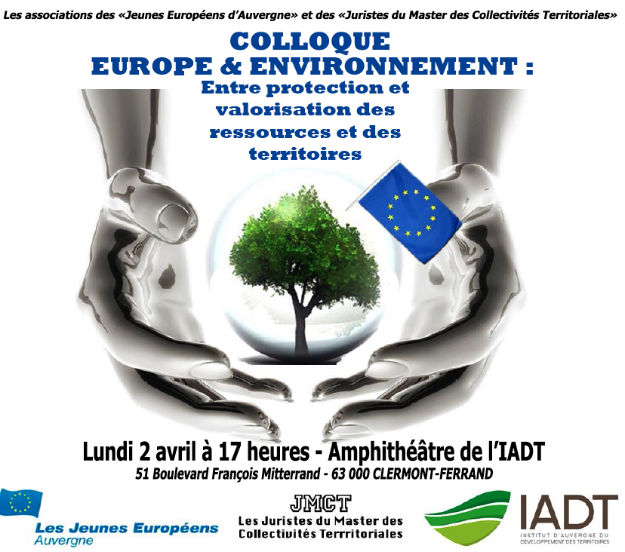https://www.

**A l’heure, où la protection de l’environnement devient une préoccupation fondamentale, les associations des Jeunes Européens d’Auvergne et des Juristes du Master des Collectivités Territoriales ont jugé pertinent de s’interroger sur la qualité du lien qu’entretient l’Europe avec l’Environnement.**

**Force est de constater dés lors, que la prise en compte des enjeux environnementaux par l’Europe se traduit par une approche double s’attachant d’une part à la protection des ressources et des territoires, mais également à leur valorisation.**

***Contact :***

***Gildas Juillard***

***Vice-Président de l’Association des Juristes du Master des Collectivités Territoriales***

***Responsable de la Commission Politique des Jeunes Européens d’Auvergne***

***gildas.juillard@gmail.com***



*(Angle Rue Kessler et Bd François Mitterrand – Clermont-Ferrand)*







***17h00-17h20***

**Propos introductifs**

***17h20 – 17h40***

**Les territoires européens face aux problématiques environnementales**

*Madame Mauricette Fournier*

*Maître de Conférences en Géographie*

*CERAMAC – Université Blaise-Pascal Clermont-2*

***17h40 – 18h00***

**Le cadre juridique européen de la protection**

*Maître Hélène Charveron*

*Avocat – Pôle Environnement du cabinet FIDAL de Clermont-Ferrand*

**Débat avec le public - Pause**

***18h20-18h40***

**La « croissance verte » européenne**

*Madame Ariane Tichit*

*Maître de Conférences en Sciences Economiques*

*CERDI – Université d’Auvergne Clermont-1*

***18h40-19h00***

**La mise en valeur des espaces sensibles européens par le tourisme**

*Monsieur Fabrice Ribet*

*Administrateur territorial, Secrétaire général – Adjoint du Directeur Général des Services du Conseil Général du Puy- de- Dôme*

***19h00-20h00***

**Table-ronde d’élus et avec le public sur le développement durable**

*Animation par Monsieur le Professeur Claude Devès*

*Professeur de Droit Public, Directeur de l’IADT*

**THEME 2**

LES ENJEUX DE LA VALORISATION

**THEME 1**

LE CADRE GENERAL DE LA PROTECTION